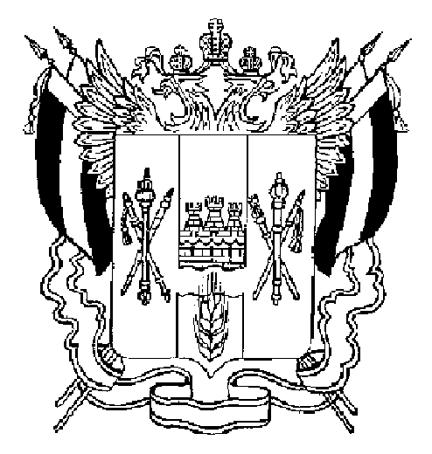

ПРАВИТЕЛЬСТВО РОСТОВСКОЙ ОБЛАСТИ

ПОСТАНОВЛЕНИЕ

от 11.07.2020 630

г. Ростов-на-Дону

О продлении срока действия
отдельных ограничительных мероприятий,
направленных на обеспечение санитарно-эпидемиологического благополучия населения на территории Ростовской области

В соответствии с Федеральным законом от 30.03.1999 № 52-ФЗ «О санитарно-эпидемиологическом благополучии населения», пунктом 2¹ Временных правил оформления листков нетрудоспособности, назначения и выплаты пособий по временной нетрудоспособности в случае карантина застрахованным лицам в возрасте 65 лет и старше, утвержденных постановлением Правительства Российской Федерации от 01.04.2020 № 402 «Об утверждении Временных правил оформления листков нетрудоспособности, назначения и выплаты пособий по временной нетрудоспособности в случае карантина застрахованным лицам в возрасте 65 лет и старше», постановлением Правительства Ростовской области от 05.04.2020 № 272 «О мерах по обеспечению санитарно-эпидемиологического благополучия населения на территории Ростовской области в связи с распространением новой коронавирусной инфекции (COVID-19)» (в редакции постановлений Правительства Ростовской области от 11.04.2020 № 312, от 13.04.2020 № 316, от 15.04.2020 № 357, от 19.04.2020 № 359, от 26.04.2020 № 390, от 30.04.2020 № 427, от 08.05.2020 № 430, от 12.05.2020 № 431, от 22.05.2020 № 461, от 02.06.2020 № 511, от 04.06.2020 № 516) Правительство Ростовской области постановляет:

1. Продлить на период с 13 по 26 июля 2020 г. (включительно) срок действия ограничительных мероприятий, направленных на обеспечение санитарно-эпидемиологического благополучия населения на территории Ростовской области, в части запрета работодателям привлекать лиц в возрасте 65 лет и старше к исполнению трудовых обязанностей.
Положения настоящего пункта не распространяются на работников, указанных в пункте 4 постановления Правительства Ростовской области от 05.04.2020 № 272.
2. Настоящее постановление вступает в силу со дня его официального опубликования.
3. Контроль за выполнением настоящего постановления оставляю за собой.

Губернатор
Ростовской области В.Ю. Голубев

Постановление вносит
правовое управление
при Губернаторе
Ростовской области

